Poločas rozpadu
Fyzika
18. sada
VY_32_INOVACE_348

Anotace | DUM je využitelný v offline i online podobě. Slouží k procvičení učiva o rozpadu radioaktivních jader.
Druh učebního materiálu | DUM
Očekávané výstupy | Žák se seznámí s pojmem poločas rozpadu a umí ho použít k určení přeměnové řady.
Pro koho je materiál určen | Žáci 9. ročníku ZŠ
Autor | Mgr. Hana Vojtová
Datum vzniku | leden 2013
Vzdělávací oblast | Člověk a příroda

___________________________________________________________________________
Zdroj obrázků: http://astronuklfyzika.cz/JadRadFyzika4.htm

Poločas rozpadu

je doba, za kterou se rozpadne polovina radioaktivní látky, tedy přesně polovina jader, která byla přítomna na začátku.

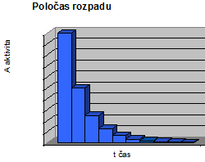

Poločas rozpadu radonu je 3,8 dne. Urči, za jak dlouho z původního množství 1kg zůstane 125g tohoto radionuklidu.

Kolik radonu zůstane po uplynutí 22,8 dne?

Poločas rozpadu radia je 1620 let. Urči, za jak dlouho z původního množství 1kg zůstane 125g tohoto radionuklidu.

Kolik radia zůstane po uplynutí 4860 let?

Urči podle přeměnové (rozpadové) řady, které další prvky se z těchto dvou radionuklidů uvolní.



